臺北市政府社會局委託臺北市佛教觀音線協會承辦之臺北市東區單親家庭服務中心

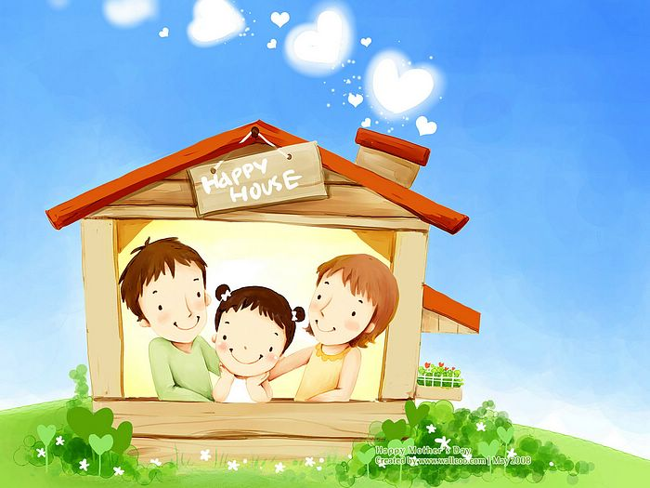
家庭是每個個人與這個世界最早的連結，當然對每個人的影響也是十分深遠。而「家庭關係」的產生來自家庭成員彼此之間的互動，希望透過本次工作坊的進行，引領單親家庭的成員瞭解影響家庭關係的各種動力，進而對家庭關係有深入的關照，從中理解自我與家庭（成員）的互動方式，最終能重建和諧的家庭關係。而在情緒的覺察與療癒，學習如何建立自己的支持系統，找到內在與外在的正向資源，透過這樣的方式，使我們能夠以一種有力量及真實的方式去經驗情緒，讓情緒自由地流動，而不需要妥協或是壓抑。期待與您ㄧ起重新拼回原屬於家庭中愛的拼圖。
團體領導老師：黃翎展（Amar）老師
台大法律系畢業、人本教育基金會青少年專案企劃、心靈海國際教育集團講師、社區大學心靈成長講師

內容：透過看見自己現在與家庭的動力，了解自己所在的位置，跟自己的家人有更好的連結，而獲得支持，讓自己得以成為完整的個人，跟家人建立起良好的關係。並學習建立自己正向的資源，了解情緒的動力與真實。
時間：99年2月26日（星期六）-99年2月27日（星期日）09：30 – 16：30共2天，12小時。
地點：台北市松山區南京東路五段251巷46弄5號8F（大團體室）
乘車資訊詳見附件一
對象：台北市單親家庭成員，且對家庭關係、家庭動力有高度興趣的朋友皆可參與，限20人。
收費：酌收報名費及保證金。報名費1000元，保證金1000元，二天全勤則退保證金。若為特殊境遇、單親、家暴、低收戶、失業勞工等狀況，可告知社工，提供相關證明即可免費參與。（另有托育需求的民眾，提供免費托育服務，請事先登記）
報名：即日起開始報名2月25日止，請先用電話方式確定名額。填妥報名表後傳真2764-3602
或email至kuanyin@kuanyin-line.org
繳費方式：可親自至中心繳費或以轉帳方式。如以轉帳方式，請再轉帳後，電話告知。
ATM轉帳：第一銀行 中崙分行 帳號：142-10-074246
洽詢電話：2768-5256 轉社工組
指導單位：臺北市政府社會局
主辦單位：臺北市東區單親家庭服務中心、臺北市佛教觀音線協會

姓 名 |  | 出生年月日 | 年 月 日
性 別 | □ 男 □ 女 | 電子信箱
服務單位 |  | 職 稱
教育程度 | □ 國中及以下 □ 高中職 □ 專科 □ 大學 □ 研究所以上
婚姻狀況 | □ 未婚 □已婚 □ 分居 □ 離婚 □ 喪偶 □ 其他（ ）
聯絡電話 | （H） （O） （手機）
聯絡地址
我有話想說…
單親家庭關係動力 情緒覺察與療癒工作坊~報名表
【附件一】
臺北市東區單親家庭服務中心
地址：台北市松山區南京東路五段251巷46弄5號8F

乘車資訊
- 健康新城站：0東、278、254
- 西松國小站：207、604
- 三民路上的三民路口站：254、672
- 南京公寓站：46、69、277、279、306、311、307
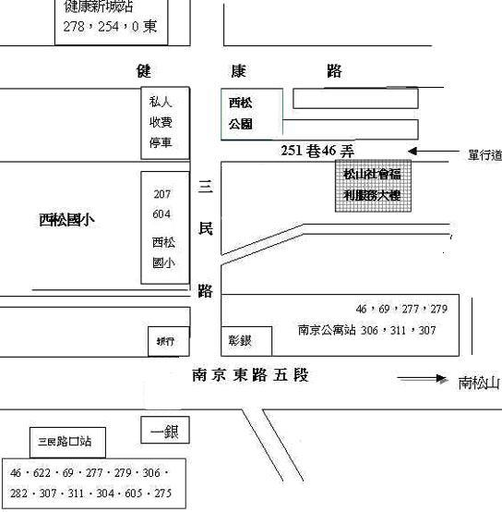
- 南京東路五段上的三民路口站：46、622、69、277、279、306、282、307、311、605、275

